2-1
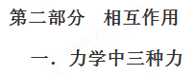
一．选择题
1.（广西柳州高级中学2018届高三5月冲刺模拟）两个质量相同的直角楔形物体a和b，分别在垂直于斜边的恒力F₁和F₂作用下静止在竖直墙面上，如图所示，下列说法正确的是
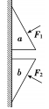
A. a、b一定都受四个力的作用
B. a、b所受摩擦力的方向都是竖直向上
C. F₂一定小于F₁
D. F₁、F₂大小可能相等
【参考答案】 D
【名师解析】除摩擦力外的三个力不可能平衡，故一定有摩擦力，摩擦力方向竖直向上，故a受四个力；

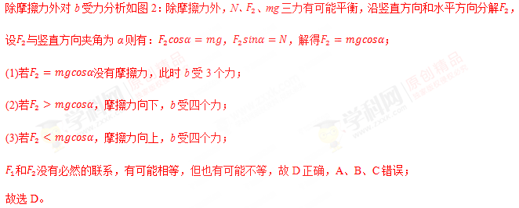
2. (2018·西宁质检)如图所示，节目《激情爬竿》在春晚受到观众的好评。当杂技演员用双手握住固定在竖直方向的竿匀速攀上和匀速下滑时，他所受的摩擦力分别是F_{f1}和F_{f2}，那么( )
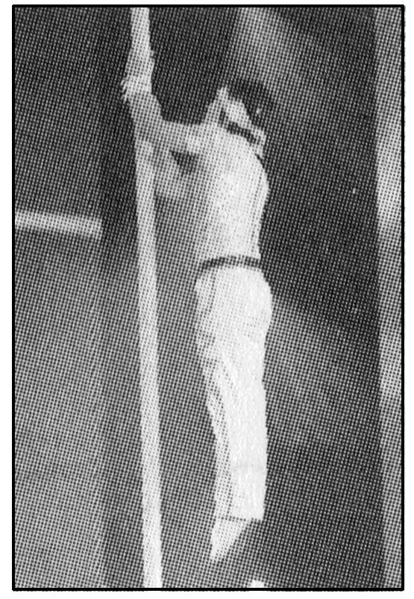
A．F_{f1}向下，F_{f2}向上，且F_{f1}＝F_{f2}
B．F_{f1}向下，F_{f2}向上，且F_{f1}＞F_{f2}
C．F_{f1}向上，F_{f2}向上，且F_{f1}＝F_{f2}
D．F_{f1}向上，F_{f2}向下，且F_{f1}＝F_{f2}
【参考答案】.C
【名师解析】匀速攀上时，杂技演员所受重力与静摩擦力平衡，由平衡条件可知F_{f1}＝G，方向竖直向上，匀速下滑时，其重力与滑动摩擦力平衡，则F_{f2}＝G，方向竖直向上，所以F_{f1}＝F_{f2}。故选项A、B、D错误，C正确。
3. 足球运动是目前全球体育界最具影响力的项目之一，深受青少年喜爱。如图所示为四种与足球有关的情景。下列说法正确的是（ ）
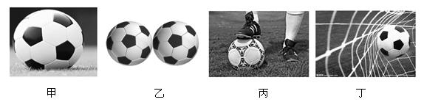
A．甲图中，静止在草地上的足球受到的弹力就是它的重力
B．乙图中，静止在光滑水平地面上的两个足球由于接触而受到相互作用的弹力
C．丙图中，踩在脚下且静止在水平草地上的足球可能受到3个力的作用
D．丁图中，落在球网中的足球受到弹力是由于球网发生了形变
【参考答案】CD
【名师解析】甲图中，足球受到的弹力是地球给它的支持力，所以A错误；乙图中，以其中一个足球为研究对象分析受力可知，它受到竖直方向的重力和地面的支持力，水平方向上不受力，不然的话就无法保持平衡状态，所以B错误；丙图中，踩在脚下且静止的足球一定受重力、地面的支持力、可能受脚对足球的压力，所以C正确；丁图中，进球时，足球撞到网上，球网被撑开，说明力使物体发生形变，球网发生形变后要恢复原状而产生一个对足球的弹力作用，所以D正确；

4. (2018·石家庄联考)如图所示，物块M在静止的传送带上匀速下滑时，传送带突然顺时针(图中箭头所示)转动起来，则传送带转动后，下列说法正确的是( )
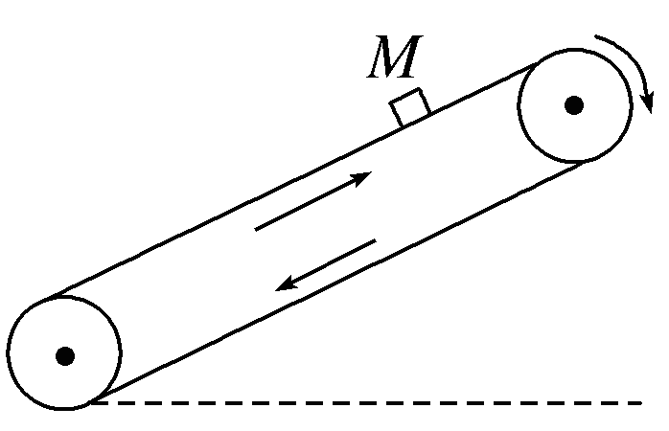
A．M受到的摩擦力不变
B．M受到的摩擦力变大
C．M可能减速下滑
D．M可能减速上滑
【参考答案】A
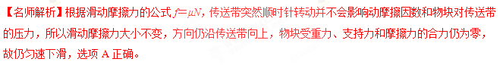
5.(2018·衡水调研)装修工人在搬运材料时施加一个水平拉力将其从水平台面上拖出，如图所示，则在匀加速拖出的过程中( )
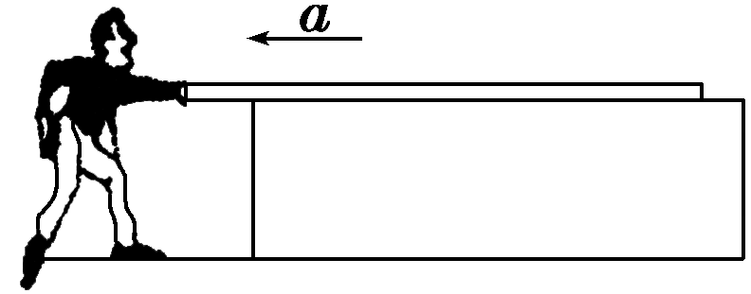[来源:Zxxk.Com]
A．材料与平台之间的接触面积逐渐减小，摩擦力逐渐减小
B．材料与平台之间的相对速度逐渐增大，摩擦力逐渐增大
C．平台对材料的支持力逐渐减小，摩擦力逐渐减小
D．材料与平台之间的动摩擦因数不变，支持力也不变，因而工人的拉力也不变
【参考答案】D
【名师解析】匀加速拖出材料的过程，只能持续到材料的重心离开台面的瞬间，故在匀加速拉动过程中，材料的重心在台面上，故材料对台面的压力不变，材料受到的支持力不变，故选项C错误；而在拉动过程中动摩擦因数不变，由F_{f}＝μF_{N}可知摩擦力不变，故选项A、B错误；因为摩擦力不变，材料做匀加速直线运动，由牛顿第二定律可知F－F_{f}＝ma，因为加速度不变，摩擦力不变，所以工人的拉力不变，故选项D正确。
6.(2017·安阳联考)如图甲所示，A、B两个物体叠放在水平面上，B的上下表面均水平，A物体与一拉力传感器相连接，连拉力传感器和物体A的细绳保持水平。从t＝0时刻起，用一水平向右的力F＝kt(k为常数)作用在B的物体上，力传感器的示数随时间变化的图线如图乙所示，已知k、t₁、t₂，且最大静摩擦力等于滑动摩擦力。据此可求( )
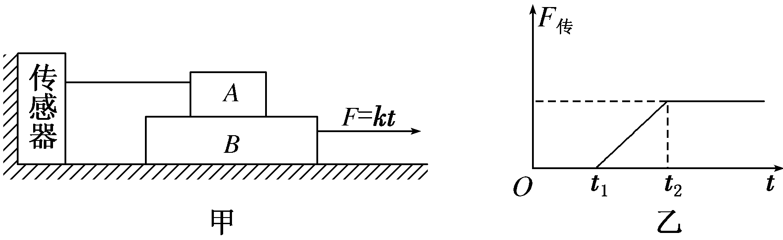
A．A、B之间的最大静摩擦力
B．水平面与B之间的滑动摩擦力
C．A、B之间的动摩擦因数μ_{AB}
D．B与水平面间的动摩擦因数μ
【参考答案】.AB
【名师解析】当B被拉动后，力传感器才有示数，地面对B的最大静摩擦力为F_{fm}＝kt₁，A、B相对滑动后，力传感器的示数保持不变，则F_{fAB}＝kt₂－F_{fm}＝k(t₂－t₁)，A、B正确；由于A、B的质量未知，则μ_{AB}和μ不能求出，C、D错误。
7.（2017北京昌平期末）如图1所示，质量为m的物块静止在倾角为θ的斜面上。重力加速度为g。则物块
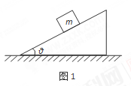
A．受到重力、支持力、摩擦力和下滑力作用
B．受到的摩擦力大小为mgsinθ
C．受到的支持力大小为mgsinθ
D．受到的摩擦力与支持力的合力大小为mg
【参考答案】BD
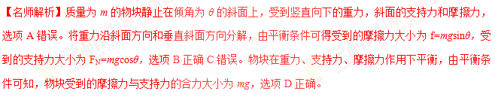8．(2016山东淄博模拟)如图所示，一只小鸟沿着较粗且均匀的树枝从右向左缓慢爬行，在小鸟从A运动到B的过程中
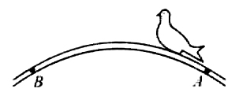
A．树枝对小鸟的作用力先减小后增大
B．树枝对小鸟的摩擦力先增大后减小
C．树枝对小鸟的弹力先增大后减小
D．树枝对小鸟的弹力保持不变
【参考答案】C
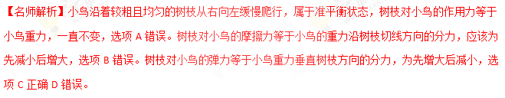
9、（2016广东茂名二模）如图所示，欲使在粗糙斜面上匀速下滑的木块A停止，可采用的方法是
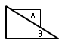
A．在木块A上再叠放一个重物
B．对木块A施加一个垂直斜面向下的力
C．对木块Ａ施加一个竖直向下的力
D．增大斜面的倾角
【参考答案】B
10.（2016海南七校联盟联考）如图所示，两个相同的物体A,B叠在一起放在粗糙的水平桌面上，连在物体B上的轻绳通过定滑轮与空箱C相连，箱内放有一小球与箱内壁右侧接触，整个系统处于静止状态。已知A、B的质量均为m，C的质量为M，小球的质量为m₀，物体B与桌面的动摩擦因数为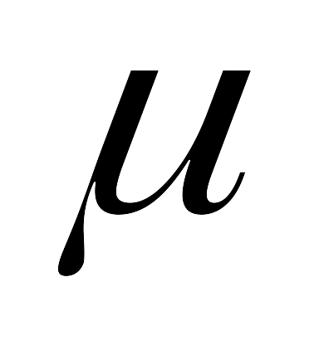，重力加速度为g，不计滑轮摩擦和空气阻力，下列说法中正确的是
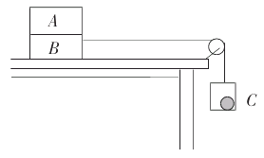
- 物体A受到三个力的作用
B.小球受到三个力的作用
C.桌面受到物体的摩擦力大小为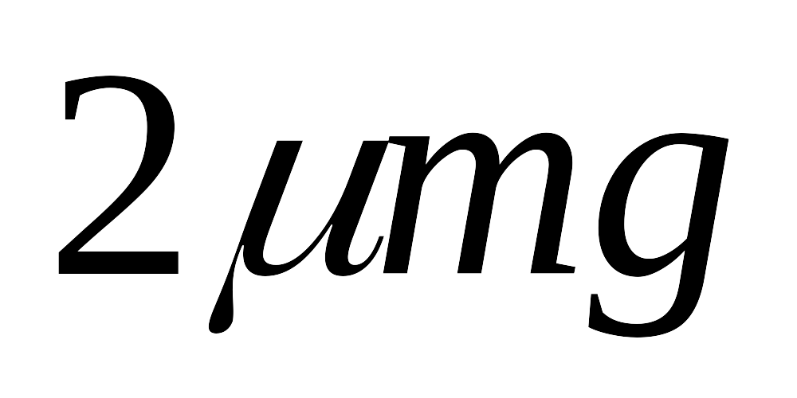
D.桌面受到物体的摩擦力大小（M+m₀）g
【参考答案】D
【名师解析】根据题述整个系统处于静止状态可知，物体A受到重力和B的支持力作用，选项A错误。小球受到重力和支持力作用，选项B错误。桌面受到B对它的摩擦力作用，大小等于空箱和小球B的重力，即桌面受到物体的摩擦力大小等于（M+m₀）g，选项C错误D正确。
11.(2015·镇江一模)如图所示，自动卸货车始终静止在水平地面上，车厢在液压机的作用下，θ角逐渐增大且货物相对车厢静止的过程中，下列说法正确的是( )
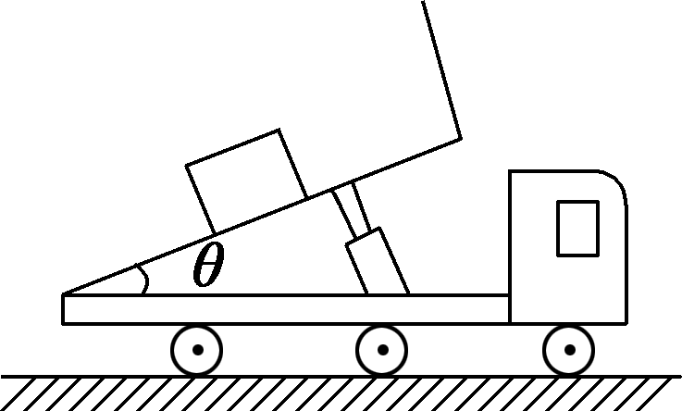[来源:学,科,网Z,X,X,K]
A．货物受到的摩擦力增大
B．货物受到的支持力不变
C．货物受到的支持力对货物做正功
D．货物受到的摩擦力对货物做负功
【参考答案】AC
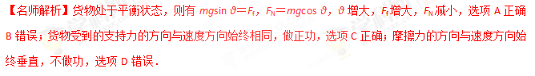12. （2015·山东）如图，滑块A置于水平地面上，滑块B在一水平力作用下紧靠滑块A（A、B接触面竖直），此时A恰好不滑动，B刚好不下滑。已知A与B间的动摩擦因数为μ₁，A与地面间的动摩擦因数为μ₂，最大静摩擦力等于滑动摩擦力。A与B的质量之比为（ ）
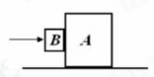
A. 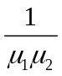 B. 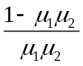
C. 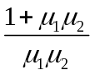 D.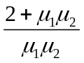
【参考答案】B
【名师解析】设作用在滑块B上的水平力为F，物体AB整体在水平方向，由平衡条件得：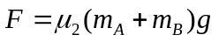；对物体B在竖直方向有：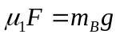；联立解得：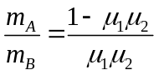，选项B正确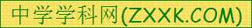.
13. (2017·金陵中学)如图所示,斜面固定在地面上,倾角为θ=37°.(取sin 37°=0.6,cos 37°=0.8)质量为1 kg的滑块以初速度v₀从斜面底端沿斜面向上滑行,(斜面足够长,该滑块与斜面间的动摩擦因数为0.8)则该滑块所受摩擦力F_{f}随时间变化的图象是下图中的(取初速度v₀的方向为正方向,g=10 m/s²) ( )
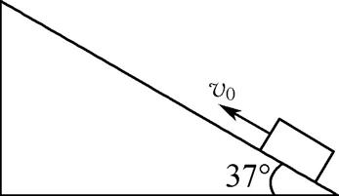

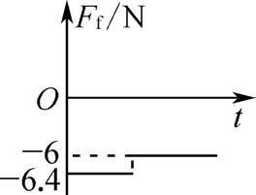A 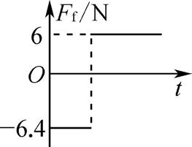B
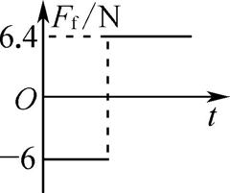C 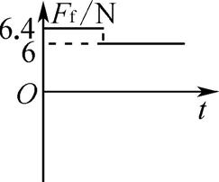D
【参考答案】B
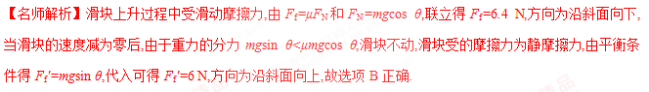
14. （2015·广东）如图7所示，三条绳子的一端都系在细直杆顶端，另一端都固定在水平面上，将杆竖直紧压在地面上，若三条绳长度不同，下列说法正确的有（ ）
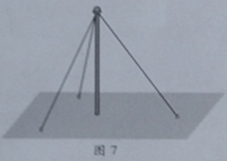
A.三条绳中的张力都相等
B.杆对地面的压力大于自身重力
C.绳子对杆的拉力在水平方向的合力为零
D.绳子拉力的合力与杆的重力是一对平衡力.
【参考答案】BC
【名师解析】选绳子和杆的结点为研究对象，由受力平衡条件，三条绳子的拉力在水平方向上的合力为零，故选项C正确；由于三根绳子长度不同，绳子方向也不确定，三条绳子中的张力不相等，故选项A错误；选择杆为研究对象，杆受到自身的重力、绳子的拉力和地面对杆竖直向上的支持力，杆受力平衡，所以地面对杆的支持力等于其重力加上绳子拉力在竖直方向的合力，大于杆的重力，而杆对地面的压力和地面对杆的支持力互为作用力与反作用力，大小相等，所以杆对地面的压力大于杆的重力，选项B正确；绳子拉力的合力竖直向下，杆的重力也是竖直向下，不可能是平衡力，选项D错误。
15.如图甲，笔记本电脑散热底座一般置有四个卡位用来调节角度．某同学将电脑放在散热底座上，为了获得更好的舒适度，由原卡位1缓慢调至卡位4（如图乙），笔记本电脑始终处于静止状态，则（ ）
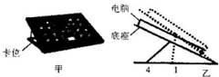
- 电脑受到的摩擦力变大
- 电脑对散热底座的压力变小
- 散热底座对电脑的支持力和静摩擦力大小之和等于其重力
- 散热底座对电脑的作用力的合力不变
【参考答案】D
【名师解析】分析笔记本电脑受力，它受重力mg、支持力N和静摩擦力f，如图所示：
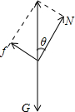
根据平衡条件，有：
N=mgcosθ ,f=mgsinθ 由原卡位1调至卡位4，倾斜角度θ减小，静摩擦力f减小，选项A错误；
由原卡位1调至卡位4，倾斜角度θ减小，支持力N增加，根据牛顿第三定律，电脑对散热底座的压力变大，选项B错误；电脑受到散热底座的支持力与摩擦力，这两力为矢量，大小随倾角的改变而改变，大小之和随倾角的改变而改变，大小之和一定大于重力，选项C错误；散热底座对电脑的作用力是支持力和静摩擦力，这两力的合力，与重力平衡，始终是不变的，选项D正确；
16. A、B是天花板上两点，一根长为l的轻绳穿过带有光滑孔的球，两端分别系在A、B点，如图甲所示；现将长度也为l的均匀铁链悬挂于A、B点，如图乙所示。球和铁链的质量相等，均处于平衡状态，A点对轻绳和铁链的拉力分别是F₁和F₂，球的重心和铁链的重心到天花板的距离分别是h₁和h₂，则( )
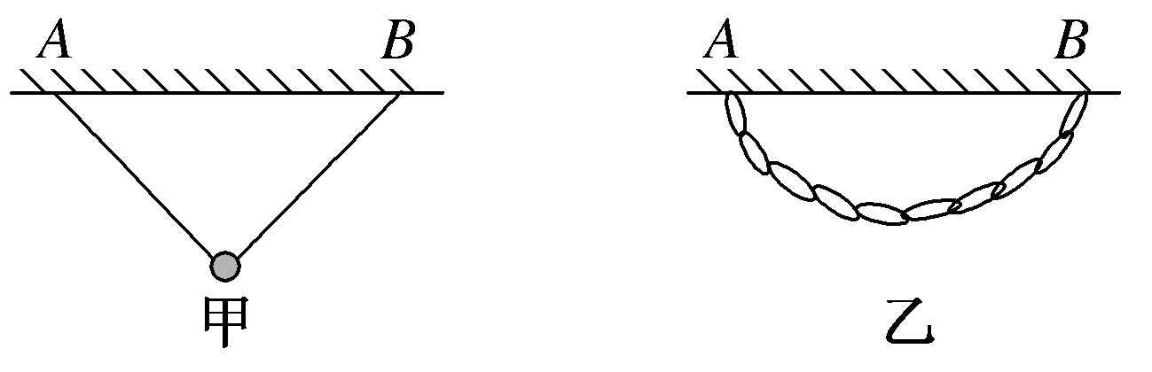
A．F₁<F₂，h₁<h₂ B．F₁>F₂，h₁<h₂
C．F₁>F₂，h₁>h₂ D．F₁＝F₂，h₁>h₂
【参考答案】C
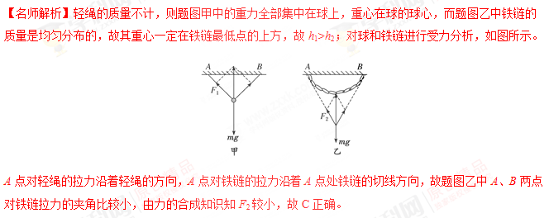
17．（2013高考全国理综） 如图，在固定斜面上的一物块受到一外力F的作用，F平行于斜面向上．若要物块在斜面上保持静止，F的取值应有一定范围，已知其最大值和最小值分别为F₁和F₂(F₂>0)．由此可求出( )
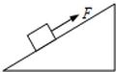
A．物块的质量
B．斜面的倾角
C．物块与斜面间的最大静摩擦力
D．物块对斜面的正压力
【参考答案】C
【名师解析】
考查静摩擦力的临界平衡问题．当F为最大值时，此时F₁＝mgsinθ＋F_{f}；当F为最小值时，此时F₂＝mgsinθ－F_{f}；可知能求出最大静摩擦力，但不能求出物块的质量、斜面的倾角，C正确．
18．（2013高考北京理综） 倾角为α、质量为M的斜面体静止在水平桌面上，质量为m的木块静止在斜面体上．下列结论正确的是( )
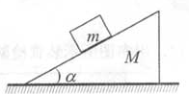
A．木块受到的摩擦力大小是mgcosα
B．木块对斜面体的压力大小是mgsinα
C．桌面对斜面体的摩擦力大小是mgsinαcosα
D．桌面对斜面体的支持力大小是(M＋m)g
【参考答案】D
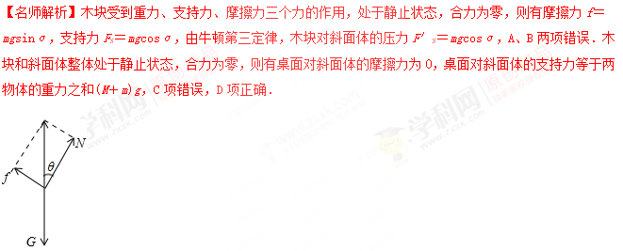
19．(2016重庆万州区期中考试)如图，两个弹簧的质量不计，劲度系数分别为k₁、k₂，它们一端固定在质量
为m的物体上，另一端分别固定在Q、P上，当物体平衡时上面的弹簧处于原长状态。若把固定的物体换
为质量为2m的物体（弹簧的长度不变，且弹簧均在弹性限度内），当物体再次平衡时，物体比第一次平衡
时的位置下降了x，则x为
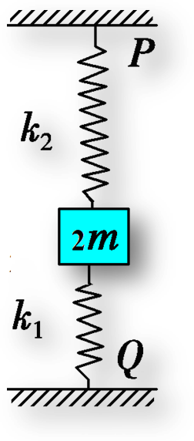
A.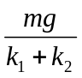 B.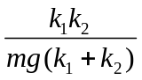 C.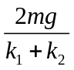 D.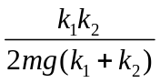
【参考答案】A
【考点】物体的静态平衡、弹簧串联劲度系数计算、胡克定律
【名师解析】当物体的质量为m时，设下面的弹簧的压缩量为x₁，则mg=k₁x₁；当物体的质量为2m时，2mg=k₁(x₁+x)+k₂x，联立可得x=，A正确。[来源:学|科|网Z|X|X|K][来源:学科网ZXXK]
20. 如图所示,有黑、白两条毛巾交替折叠地放在地面上,白毛巾的中部用细线与墙连接着,黑毛巾的中部用细线拉住.设细线均水平,欲使黑、白毛巾分离开来,若每条毛巾的质量均为m、毛巾之间及其与地面之间的动摩擦因数均为μ,则将黑毛巾匀速拉出需施加的水平拉力F值为 ( )
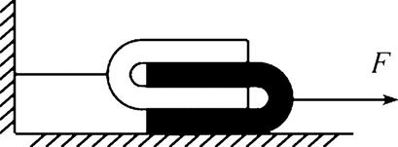
A. μmg
B. 4μmg
C. 5μmg
D. μmg
【参考答案】C
【名师解析】以黑毛巾为研究对象,其水平受力如图所示:
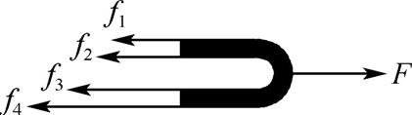
其中f₁=μmg,f₂=μmg,f₃=μmg,f₄=2μmg,
故F=f₁+f₂+f₃+f₄=5μmg.

